2023.11.5
文責：小林
九州大学法学部同窓会出席報告について

第４9回九州大学法学部同窓会に出席したので概要報告します。
今回の同窓会のポイントは
・コロナ後、懇親会を制限なくコロナ前と同じ条件で開催出来たこと
・九大文系学部創設１００周年を来年に控えて伊都キャンパス法文系校舎内の
スペースにモニュメントを設置するための公募結果採用プランの紹介

日時場所は、毎年恒例第3金曜日10月20日、西鉄GH鳳凰の間、18；30～20：30
出席者数183名と大盛会でした。
出席者数の世代比率は、昭和49名（２７％）、平成117名（６４％）、令和17名（９％）
と言った結果で従来は昭和が中心でしたが平成へ時代が変遷してきたことを実感できる
総会懇親会でした。女性26名（１４％）と若い世代の男女OBOGが集っていたことは
印象に残った次第です。

以下式次第とスナップ写真を掲載して報告とします。

〇来賓：7名 石橋総長、大石経済学学部研究院長、櫻井東京同窓会会長、小林事務局長
西村名誉教授、五十川名誉教授、酒匂名誉教授
〇出席者年次別：S40年代卒16名、S50~63卒33名、
平成１～９卒44名、H10~19卒40名、H20~3１卒33名
令和1~5卒17名
とまんべんなく出席者がいることの羨ましさを感じた。
〇式次第： 司会者 当番幹事 落合公彦（S23卒西部ガス）
・総会 開会宣言 当番理事 田口茂夫（S61卒西部ガス）
会長挨拶 会長 羽田野節夫（S48卒福岡弁護士会）
法学部研究院長挨拶 院長 徳本穣（H2卒九州大学）
会務報告、審議事項 事務局長 五十君麻里子（H2卒九州大学）
法文学部創設100周年記念モニュメント採用プラン発表
・懇親会 来賓挨拶 総長 石橋達朗
来賓紹介 経済学部研究院長 大石桂一
乾杯 副会長 藤井一郎（S54卒九電工）
お祝いメッセージ披露 （懇談）
各種紹介（出席支部、名誉教授、現役教員、留学生、現役学生）
懇親のつづき

現役学生紹介3名の内１名が商法ゼミの3年東恵里奈さんで、今月の東京ゼミ研修旅行
で上京する9名の内の一人でした。徳本穣教授から個別に紹介を受けました。

・総会も審議事項事項の中の予算案で会計が苦しいことから対策の一つとして各支部へ補助金の減額実施の報告を受けました。従来の18万円→15万円の３万円減額するとの説明でした。事前に打診があり東京事務局も仕方がなく了解しました。

・懇親会で多くの教授陣との交流、鬼木衆議院議員との交流、多くのOBOGと交流を深め久しぶりの制限のない同窓会を堪能出来たことは素晴らしいと感じた次第です。
来月東京同窓会11月15日開催に向けてアナウンスも併せて行いました。
今年欠席の武内教授、大脇教授も来年の東京同窓会への出席を約束して頂いたことは大きな成果でした。

以下写真掲載します。
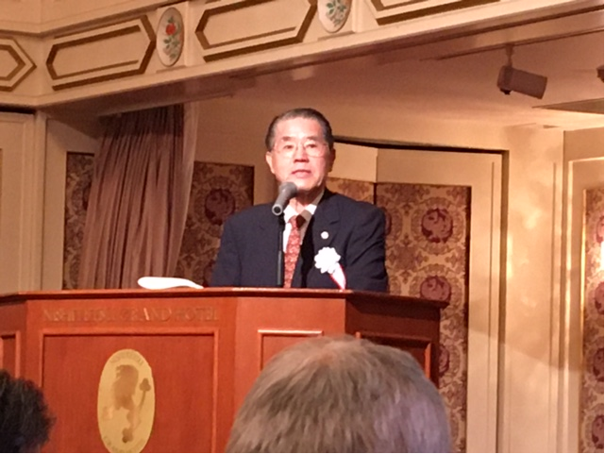
会長挨拶 羽田野節夫会長
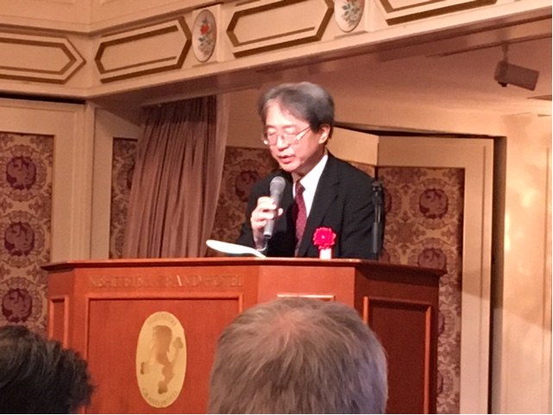
法学研究院長挨拶 徳本穣教授挨拶
法文学部創設100周年モニュメントコンペ審査結果発表（五十君麻里子教授）
- 応募作品4点を説明する五十君選考員
・心の軌跡、花を抱く人、いとーけあのおおと、待ち合わせの中から選定
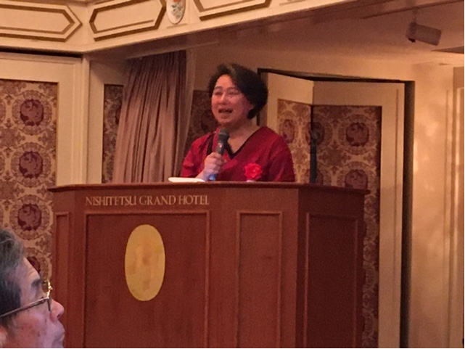

モニュメント応募当選者によるコンセプト説明：演劇空間ロッカクナット菅本千尋氏による「待ち合わせ」の説明風景、広島出身九州大学院芸術工学府芸術工学専攻修了
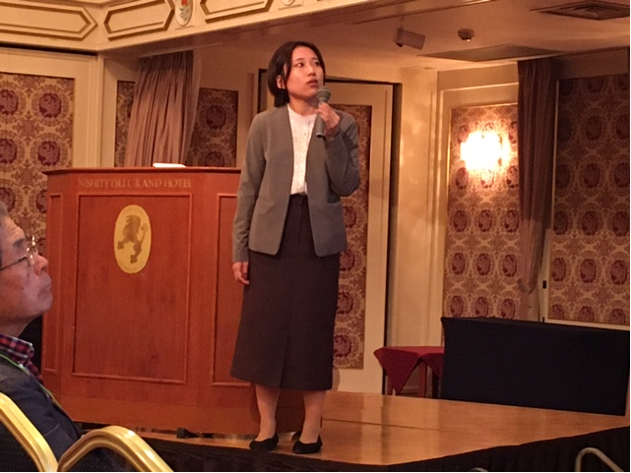
- イメージ図
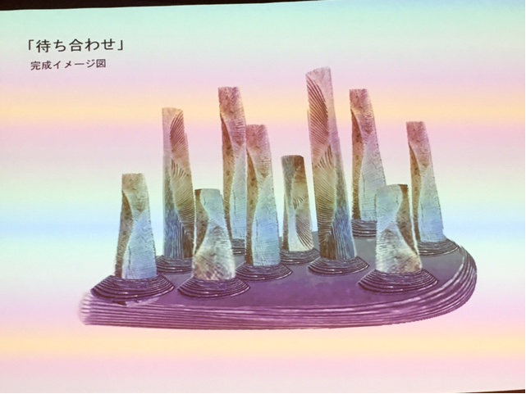

- コンセプト：竹筋コンクリート製
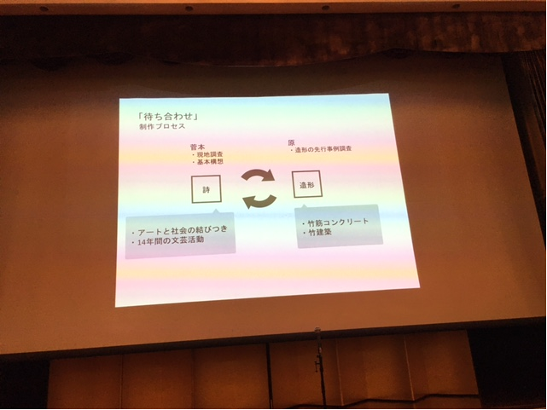
- テーマ「待ち合わせ」背景
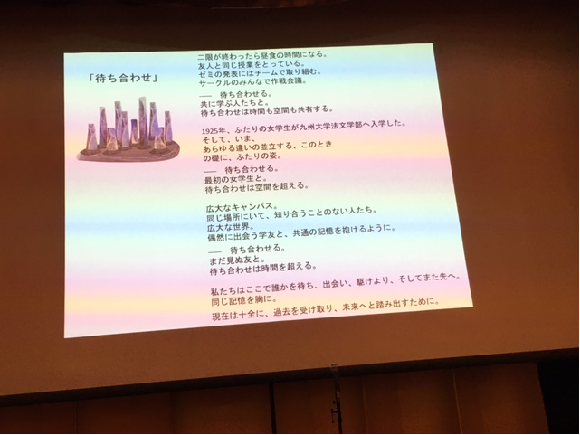
➃テーマ「待ち合わせ」イメージ：過去、現在、未来
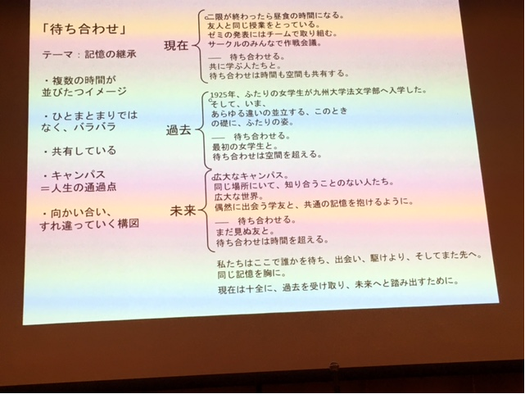

- モニュメントの構造、特徴
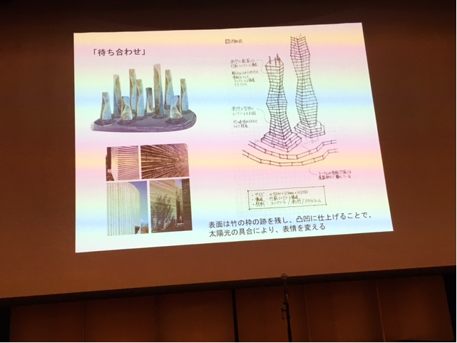

以上。

